**В 11 «Б» классе прошел классный час, на котором мы обсуждали: что такое бесцельный образ жизни? Каковы его последствия? Причины такой жизненной позиции? Как с ним бороться? Ребята очень активно участвовали в дискуссии, и вот к какому решению мы пришли:**

**Бесцельная жизнь убивает!** Человек, живущий без цели, умирает в прямом смысле слова, сообщают исследователи из японского медицинского университета. В течение 7 лет они вели наблюдение за группой из 43 тыс. мужчин и женщин в возрасте от 40 до 79 лет. В ходе периодических опросов примерно 59% заявили, что имеют конкретную цель в жизни и ведут насыщенную жизнь. 5% сообщали, что целей в жизни не имеют.

За период наблюдений 3 тыс. наблюдаемых умерли из-за болезней или в результате самоубийств. Доля умерших среди тех, кто не имел ясной цели в жизни и избегал напряженной деятельности, была примерно в 1,5 раза выше, чем среди «целеустремленных». Среди скончавшихся от заболеваний сосудов головного мозга их было вдвое больше.

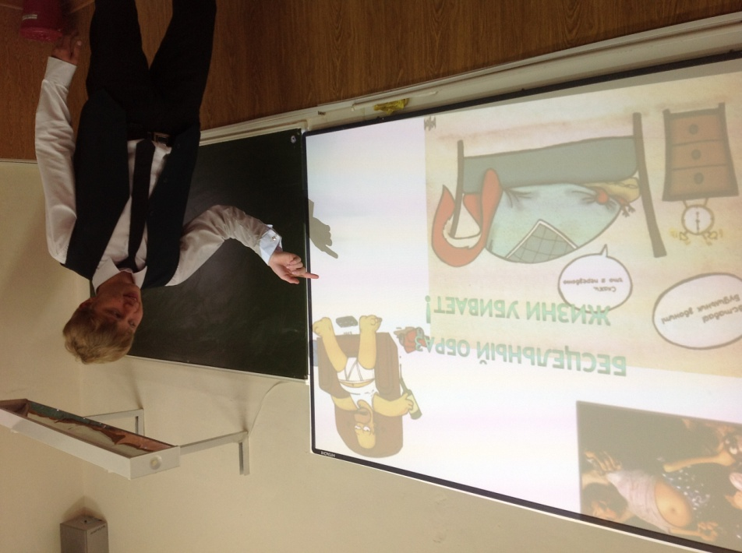Если человек не сможет в голове проложить дорогу из четких ступенек от своего настоящего в желаемое будущее – он обречен. Он умрет. Исчезнет как личность. Если не физически – то морально. Алкоголь, наркотики, компьютерные игры. **Бесцельная жизнь убивает как физически, так и духовно.**